

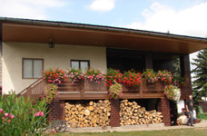
P O Z V Á N K A NA JARNÍ VÝCVIKOVÝ A SPOLEČENSKÝ VÍKEND PRO PSY A JEJICH PÁNÍČKY 2013

TERMÍN: 26.4. – 1. 5. 2013 s nástupem v pátek 26.5. odpoledne nebo večer (5 nocí) – čarodejnice a 1. máj

MÍSTO KONÁNÍ: Autokemp RELAX SLUNEČNICE, Střížovice-Vlčice
V krásném přírode jižních Čech u Jindřichova Hradce
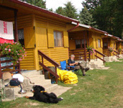
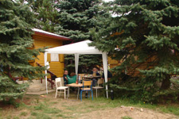
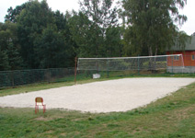

PROGRAM: - ŠKOLKA PRO ŠTĚŇATA OD 3 MĚSÍCŮ VĚKU
- KYNOLOG. VÝCVIK PODLE NZŘ A KJ BRNO
- VÝCVIK A VÝCHOVA FORMOU POZITIVNÍ MOTIVACE
- NÁCVIK V KRUHU (na svody mladých, bonitace, výstavy)
- BESEDY – O VÝCVIKU, VÝSTAVÁCH, PSÍCH TÉMATECH
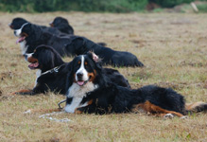
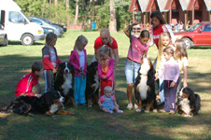

- PLAVÁNÍ – pokud bude hezky, jsme přímo u nádherného rybníka.
- VODNÍ ZÁCHRANÁŘSKÉ PRÁCE – každý bude mít možnost se učit a vyzkoušet základům práce vodních záchranářů.
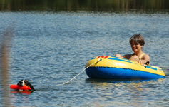
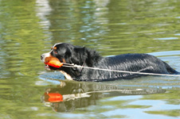

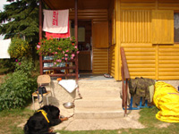
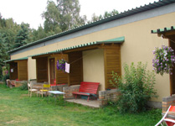
UBYTOVÁNÍ: - ubytování je v prostorných chatkách a bungalovech – min. 4 lůžkových. .

Vše je vybaveno malou kuchyňkou nebo kuch. koutem s ledničkou a vařičem. K dispozici lůžkoviny a veškeré další vybavení. V kuchyňkách je také všechno nádobí.

STRAVOVÁNÍ: - Přímo v kempu je restaurace (hlavně na nápoje), která bude otevřená celodenně. Obědy a večeře je možno přiobjednat, bude potřeba nahlásit v přihlášce. Snídaně je možné si objednat v restauraci nebo je řeší každý individuelně. V restauraci se nevaří – v nabídce omezená studená kuchyně.

CENA POBYTU : předběžná cena pobytu je stanovena paušálne, na chatku. Pokud bude naplněna kapacita, je to 2700,- Kč/chatku a pobyt. V ceně není zahrnuto jídlo. Bude se platit na míste, při nástupu. Podmínkou poskytovatele je, že chatka musí být zaplacena celá i při pozdějším nástupu!
POŘADATEL A POSKYTOVATEL SLUŽEB SI VYHRAZUJÍ PRÁVO ZMĚNY ! Pořadatel si současně vyhrazuje právo odmítnutí přihlášky bez udání důvodu.

Kursovné vč. poplatku za nájem ploch činí za jednoho psa 1000,- Kč, za dalšího psa se platí 70 %. Za necvičícího psa 200,-Kč.

Zálohu ve výši 800,- Kč /chatku, 100,- Kč/osobu a 300,- Kč/psa - zašlete nejpozději do 31. 4. 2013 na účet č.: 1713726113/0800, jako v.s. uveďte č. vašeho mobilního telefonu, které uvádíte na přihlášce, do zprávy pro příjemce uveďte: Slunečnice 2013 a vaše jméno a přijmení. Prosím, uvádějte jméno toho, kdo je na přihlášce a ne toho, kdo je majitelem účtu – díky moc.

INFORMACE A ZÁVAZNÉ PŘIHLÁŠKY NA ADRESE: Jaromíra Sojková, Žižice 30, 27401 Slaný
T: 312527036, 776768151, Skype: jarka.sojka
e-mail: sojkovy@seznam.cz
Veškeré další podrobnosti a informace z minulých akcí na www.sojkovy-queenelsa.cz/tabor
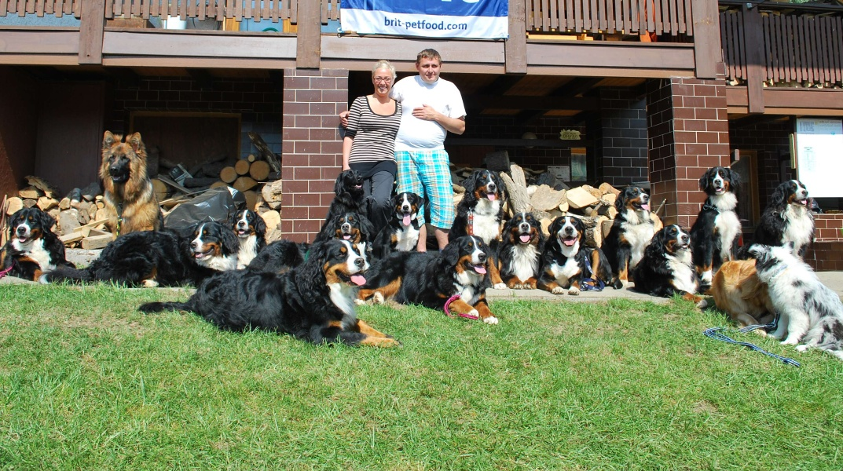

PŘI PODÁNÍ PŘIHLÁŠKY A ZASLÁNÍ ZÁLOHY DO KONCE r. 2012 poskytujeme slevy na výcvik ve výši 20 %

